实验10 堆排序实验指导
1题目
数组堆排序的程序实现。
2测试用例
排序前：1 10 8 5 7 15 35
排序后：1 5 7 8 10 15 35
3大堆排序算法描述
(1)大根堆排序的基本思想
① 先将初始记录文件R[0..n-1]按关键字最大的记录建成一个大根堆，此堆为初始的无序区。
② 再将关键字最大的记录R[0](即堆顶)和无序区的最后一个记录R[n-1]交换。由此得到新的无序区R[0..n-2]和有序区R[n-1]，且满足R[0..n-2].keys≤R[n-1].key。
③ 由于交换后新的根R[0]可能违反堆性质，故应将当前无序区R[0..n-2]调整为堆。然后再次将R[0..n-2]中关键字最大的记录R[0]和该区间的最后一个记录R[n-2]交换，由此得到新的无序区R[0..n-3]和有序区R[n-2..n-1]，且仍满足关系R[0..n- 3].keys≤R[n-2..n-1].keys，同样要将R[0..n-3]调整为堆。
……
直到无序区只有一个元素为止。
(2)大根堆排序算法的基本操作
① 初始化操作：将R[0..n-1]构造为初始堆；
② 每一趟排序的基本操作：将当前无序区的堆顶记录R[0]和该区间的最后一个记录交换，然后将新的无序区调整为堆(亦称重建堆)。
由于数组元素从下标0开始，因此每个位置必须利用好。假设堆顶元素位置为i,那么左右儿子节点位置分别为2i+1,2i+2
4.算法对测试数据的操作过程
假设我们要对1 10 8 5 7 15 35进行排序，该数据构成的原始二叉树如下：
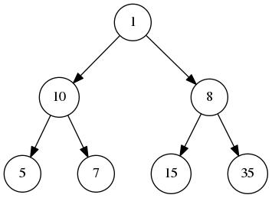

构建二叉堆
为了能够使得数组所有元素满足堆的性质，即父节点大于等于儿子节点，我们需要从倒数第二层开始调整（为什么不是从最后一层？）。即调整8和10。
对于8来说，找到它的儿子节点中较大的一个，即35,将8和35交换后如下：
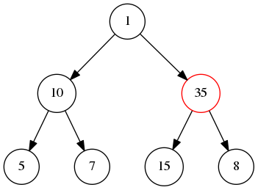
此时数组数据为：1 10 35 5 7 15 8
对于10来说，它比左右儿子节点都大，因此不需要调整。
对于１来说，它的右儿子35最大，因此需要调整，和右儿子交换后如下：
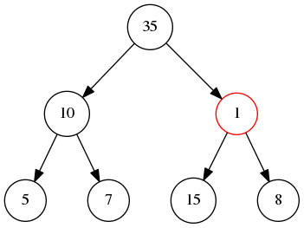
此时数组数据为：35 10 1 5 7 15 8
但是一次交换后，我们发现，１的左儿子还是比它大，因此交换它和较大的左儿子的位置，交换后如下：
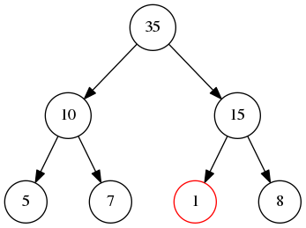
此时数组数据为：35 10 15 5 7 1 8 最终我们得到了满足堆性质的二叉堆了。

基于二叉堆的排序
在堆创建好后，每次取出堆顶元素，并且调整堆，把堆顶元素放在数组最后即可。
例如，对于前面创建好的堆，堆顶元素是35，我们取出第i（此时为1）个元素35，并把堆最后一个元素放在数组倒数第i个位置：
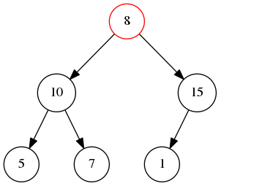
为了满足堆性质，我们需要调整堆顶元素，因为堆顶元素目前不满足堆性质，因此需要交换8和15的位置：
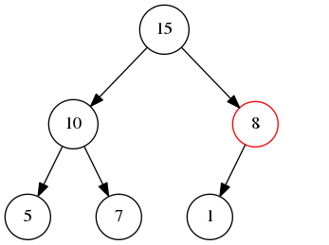
此时所有元素再次满足堆性质。
此时数组数据为：15 10 8 5 7 1 35 对于其他元素也是同样的操作，因此不再赘述。
void HeapAdjust(int SortData[],int StartIndex, int Length)
{
while(2*StartIndex+1 < Length)
{
int MinChildrenIndex = 2*StartIndex+1 ;
if (2*StartIndex+2 < Length )
{
//比较左子树和右子树，记录最大值的Index
if (SortData[2*StartIndex+1]<SortData[2*StartIndex+2])
{
MinChildrenIndex = 2*StartIndex+2;
}
}
if (SortData[StartIndex] < SortData[MinChildrenIndex])
{
//交换i与MinChildrenIndex的数据
int tmpData =SortData[StartIndex];
SortData[StartIndex] =SortData[MinChildrenIndex];
SortData[MinChildrenIndex] =tmpData;
//堆被破坏，需要重新调整
StartIndex = MinChildrenIndex ;
}
else
{
//比较左右孩子均大，则堆未破坏，不再需要调整
break;
}
}

return;
}

//堆排序
void HeapSortData(int SortData[], int Length)
{
int i=0;

//将Hr[0,Lenght-1]建成大根堆
for (i=Length/2-1; i>=0; i--)
{
HeapAdjust(SortData, i, Length);
}

for (i=Length-1; i>0; i--)
{
//与最后一个记录交换
int tmpData =SortData[0];
SortData[0] =SortData[i];
SortData[i] =tmpData;
//将H.r[0..i]重新调整为大根堆
HeapAdjust(SortData, 0, i);
}

return;
}

